心中的梦想已开花
文法学院 孙申慧
孙申慧，女，汉族，1991年4月生，中共党员，文法学院2010级法学专业学生。曾获一等优秀学生奖学金、三等优秀学生奖学金、社会工作单项奖；荣获优秀学生干部荣誉称号。
2010年9月，我怀揣着梦想与激情来到了泰山脚下这座百年学府，刚刚踏进校门我就被这古色古香的文化韵味所深深折服，就被这浓郁古朴之风和严谨踏实之气所吸引；恍惚间，凯撒大帝兵临城下的情形就浮现在眼前。当时，我就在心底暗暗告诉自己我一定要秉承这股精神，像一只努力爬行的蜗牛一样，一步一个脚印，踏踏实实的攀登我人生的金字塔！
学习是一种坚持的优秀
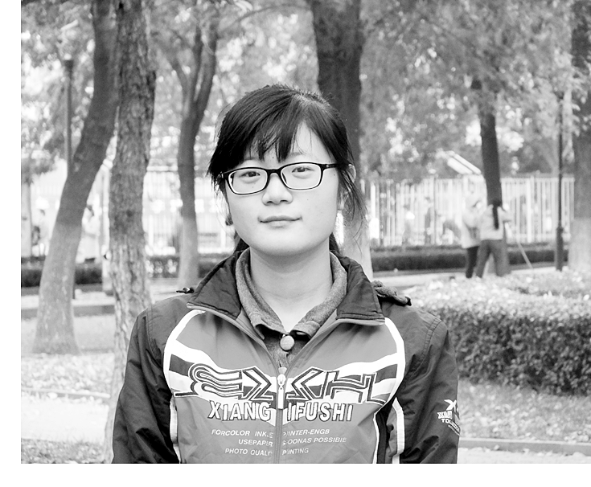
大学伊始，我就告诉自己，来到农大，我就离自己的梦想又进了一步，我一定要坚持努力学习，不断地增长知识，提升自我；同时，我也深深的明白，在这个人才济济的地方，我想取得进步，我就必须比别人付出更多的努力，比别人更加踏实肯干！我很荣幸也很欣喜我遇到了这么和蔼渊博的老师和友善待人的同学，每每想起，在课堂上和老师热烈的互动，在课下和同学们激烈的讨论，我心底就会油然升起一股暖意，我想正是因为这些，才有了我今天坚实的专业课基础，为我以后的人生之路打好了铺垫；每每想起，我为自己制定出学习的短期计划和长期计划，并努力的让自己学会坚持，朝着自己的目标努力，我心里就会充盈着感动；每每想起，寒冷的冬天我踏着积雪去上自习，炎热的夏天我和同学们在教室里奋战，我浑身上下就充满了斗志，正是因为这些，才磨砺出我坚韧的品质与毅力。虽然我失利过，但我从来没有放弃，“不积跬步无以至千里，不积小流无以成江海”，本年度我获得了一等优秀学生奖学金并取得了专业第一的好成绩，但我不会就此骄傲，我会继续前进，在考研的路上，在我未来的生命历程中我会不断的努力坚持，不断地进步，不断地超越自我！
担当是一种责任
小时候，当教师的父亲就告诫我，时时有担当，做人要学会担当。做每一件事情都要对他人负责，对自己负责，做一个纯粹的对的起自己良心的人。在家里我有一个小妹妹，爸爸妈妈上班忙的时候我不仅要学会照顾我自己还要学会照顾我妹妹，我要感谢我的爸爸妈妈还有小妹让我学会了宽以待人，不要事事计较；让我学会了自立自强，不要依赖他人。在学校里，我作为班级的学习委员，工作认真负责，对待同学真诚热心，积极帮同学解决问题，我会积极的督促大家自觉的学习，帮助大家印发各种学习资料，受到了大家的一致好评。在大一时，我就递交了入党申请书，在2013年我发展成一名新晋党员，“路漫漫其修远兮，吾将上下而求索”，面对这样的认可与荣誉，我会更加认真热情的服务于我的集体！
兴趣是老师 实践出真知
进入大学以来，我还注重自己兴趣的培养和各个方面综合能力的提升，从大一开始我就积极参加班级辩论赛，〖TP<孙申慧-1.tif>，+49mm。65mm，Y，PZ〗参加学院举办的“七月诗会”、趣味运动会等一系列文娱活动，参加这些活动不但给我带来了比赛的乐趣，而且还让我陶冶了情操，增强了我的团队合作和集体主义观念，让我有了较好的身心素质。此外，我还一直保持着写日记的好习惯，这不但锻炼了我的文笔，还能让我在心烦意乱时内心变得沉静，让我在目标动摇时，内心更加坚定，着实使我获益匪浅。
“纸上得来终觉浅，绝知此事要躬行。”进入大学以来，我利用假期的时间先后到快餐店、服装城做兼职，并从中体会到了劳动的不易与艰辛。同时，我还自愿帮家乡的乡镇中学老师代课，并从中体会了到和别人分享知识的快乐。在大三上学期，我有幸到泰山区人民法院进行了为期一个月的实习，体会到了专业知识与实践结合的美妙，使我更加坚定了做一名法学专业人才的信念！
心中的梦想已开花，我会更加努力，一步一个脚印，去让自己的梦想之花更加绚丽璀璨，让自己的理想之树更加枝繁叶茂，硕果累累
【师长点评】
孙申慧同学在校期间，思想上，积极进取，努力向党组织靠拢；生活简朴，乐于助人，集体荣誉感强；学习认真刻苦，专业知识扎实，成绩优秀；通过积极参加各项社会工作和活动，提升了自己的综合素质。祝她在梦想的舞台上，穿着“勤奋”的舞鞋，唱着“奋斗”的歌声，迈着“激情”的步伐，去创造属于她的更辉煌明天！
文法学院法学系讲师 董文晶

